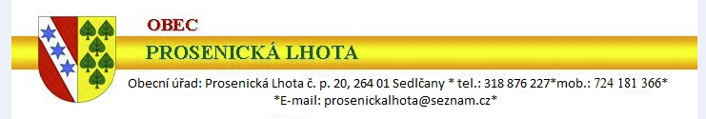

Oznámení
o záměru prodeje části pozemku
v majetku obce

Obec Prosenická Lhota zveřejňuje podle § 39 odst. 1 zákona č. 128/2000 Sb., o obcích (obecní zřízení), ve znění pozdějších předpisů, z á m ě r prodat část pozemku 1447/4 v kú Prosenická Lhota.
Bližší informace na OÚ Prosenická Lhota v úředních hodinách PO, ST: 16:30-18:30hod nebo na email: obec@prosenickalhota.cz

V Prosenické Lhotě, dne 8.4.2019

Petr Červenka
starosta obce

Vyvěšeno : 8.4.2019 Sejmuto : 24.4.2019

